LG 생명과학 1동 자동창고
WCS 운전 지침서
운전 화면 · 서버 프로그램 사용 안내

WCS Renewal (구 ECS 대체) | 작성일 2026-09-04 | Ver 1.1

문서 이력
버전 | 일자 | 작성 | 내용
1.0 | 2026-09-03 | LGLS WCS Renewal | 최초 작성
1.1 | 2026-09-04 | LGLS WCS Renewal | 검토 반영

목 차
1. 메인
1.1 메인 화면(창고 모니터링)
2. ECS>환경설정
2.1 통신 연결 정의 (EQP 정보)
2.2 로그 삭제 설정 (이력 삭제 주기 변경)
2.3 범례 (색상정보)
3. ECS>뷰
3.1 작업정보
3.2 찾기
4. ECS>창고 모니터링
4.1 작업번호 / 트랙번호 표시 전환
5. MANUAL
5.1 JOB 수동지시
5.2 크레인 수동작업
5.3 RTV(RGV) 수동작업
6. LOG
6.1 작업 로그
6.2 HOST 로그
6.3 설비에러이력
6.4 유저사용 로그
6.5 알람 (ECS 프로그램 이력)
7. 설비 대화상자
7.1 CV 상태
7.2 SC 상태
7.3 RTV(RGV) 상태
8. 서버 프로그램
8.1 설비 통신 (WCS_TASK_CV)
8.2 스케줄러 (IO_TASK)
8.3 상위 통신 (WCS_TASK_HOST)

0. 시스템 개요
본 시스템은 구 ECS 를 대체하는 WCS 로, 다음 프로그램으로 구성된다.
프로그램 | 역할 | 실행 파일
운전 화면(Client) | 창고 모니터링, 수동 지시, 로그 조회, 설정 | WCS_CLIENT\Ecs.exe
설비 통신(EQP) | 마스터 PLC(XGT) 통신, 설비 데이터 갱신/지시 전송 | TASK\WCS_TASK_CV\WCS_TASK_CV.exe
스케줄러(SCH) | 작업 상태 진행, 설비 지시 발행, 완료 판정 | TASK\IO_TASK\IO_TASK_SEMI_FINISH.exe
상위 통신(HOST) | WMS/IMS 전문 송수신(O/R/M/S/E/F) | TASK\WCS_TASK_HOST\TASK_LFC10_G1_ECSCOM.exe
DB | LGLS_MCS_IO (MS-SQL) | -

기동 순서 : 설비 통신 → 스케줄러 → 상위 통신. 운전 화면은 아무 때나.
작업 상태 코드 : 99 신규 → 10 CV 구동대기 → 15 CV 구동중 → 30/35 RGV → 39 RGV 완료 → 15 → 20/25 SC → 29 SC 완료 → 09 완료. 출고는 SC(20) 부터 시작해 CV 완료(19)로 끝난다.

1. 메인

1.1 메인 화면(창고 모니터링)
메뉴 PATH
운전 화면(Ecs.exe) 실행 시 첫 화면
프로그램 개요
1동 자동창고 전체 배치(랙 10열, 크레인 5대, RGV 1대, 컨베이어 C/V#2~#15, 작업대)와 작업 진행 상황을 실시간 표시한다.
화면
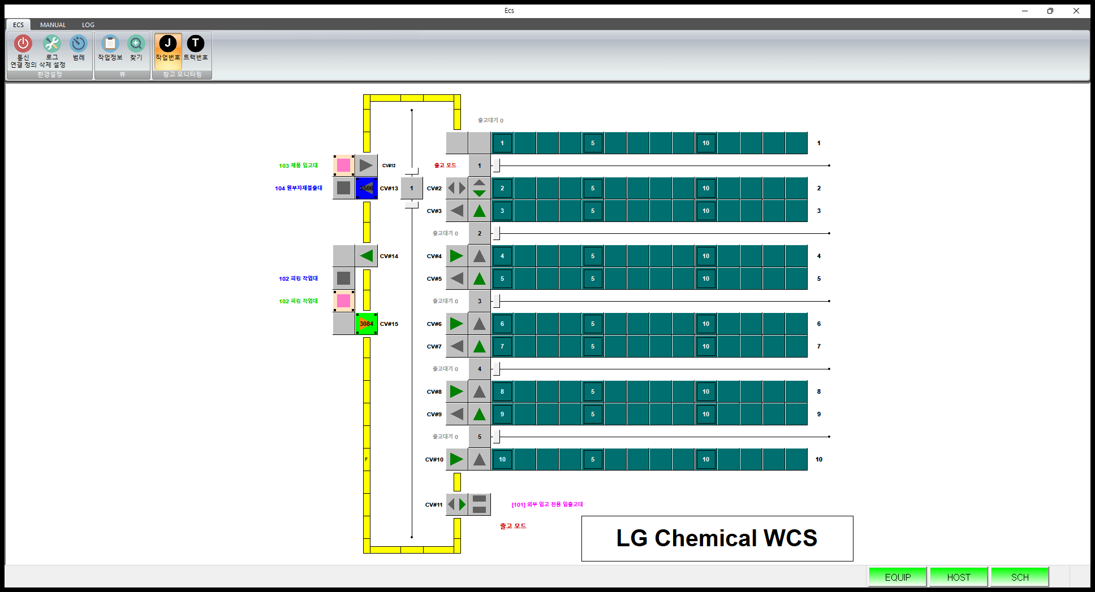
※ 특기사항
- 화물이 있는 위치는 작업번호와 작업구분 색(입고/출고/피킹/랙투랙/이동)으로 표시된다.
- 크레인 행마다 "출고대기 N" 으로 그 크레인의 출고 대기 건수([20] SC 구동대기)를 상시 표시한다.
- C/V#2(S/C#1 통로)와 C/V#11(입출고 겸용대)의 현재 입출고 모드를 "입고 모드/출고 모드"로 표시한다.
- 작업대 라벨은 IMS 스테이션 코드와 명칭을 함께 표기한다 : [101] 외부 입고 전용 입출고대, 103 제품 입고대(TR#24), 104 원부자재 불출대(TR#26), 102 피킹 작업대(TR#29/30).
- 하단 상태바 EQUIP / HOST / SCH 는 각 서버 프로그램(설비 통신/상위 통신/스케줄러)의 생존 상태(초록=정상, 빨강=끊김)이다.
※ 화면설명
항목 | 설명
설비 클릭 | 컨베이어·크레인·RGV 를 클릭하면 해당 설비 상태 대화상자가 열린다.
리본 탭 | ECS(환경설정/뷰/창고 모니터링) · MANUAL(수동 지시) · LOG(로그/알람)
범례 | ECS > 환경설정 > 범례 에서 색상 의미를 확인한다.

2. ECS>환경설정

2.1 통신 연결 정의 (EQP 정보)
메뉴 PATH
ECS ▷ 환경설정 ▷ 통신 연결 정의
프로그램 개요
서버 프로그램(EQP=설비 통신, HOST/HOST2=상위 통신, SCH=스케줄러)의 접속 정보와 생존 상태를 조회한다. (EQP_MST)
화면
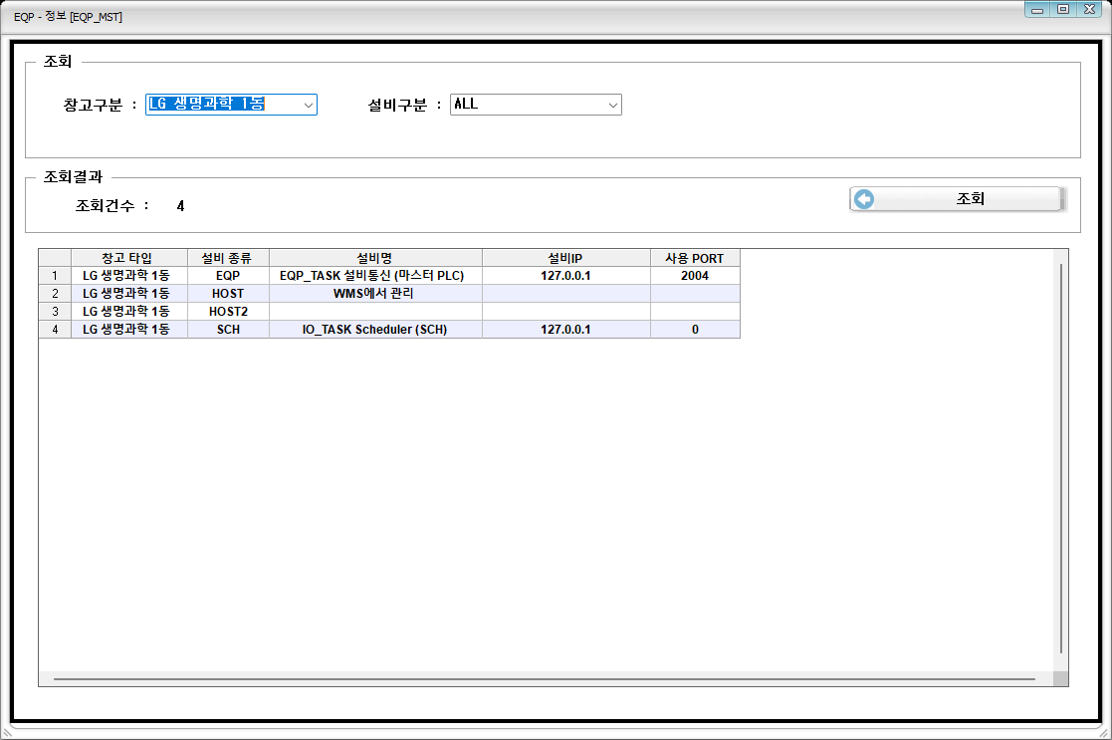
※ 특기사항
- 설비 구분 콤보 : ALL / EQP / HOST / SCH. HOST 를 고르면 HOST2 까지 함께 조회된다.
- EQP 대표 행은 마스터 PLC 소켓(IP/PORT) 정의를 나타낸다.
※ 화면설명
항목 | 설명
창고구분 | 창고를 선택한다(1동 고정).
설비구분 | 조회할 프로그램 종류.
조회 | 조건으로 목록을 다시 읽는다.

2.2 로그 삭제 설정 (이력 삭제 주기 변경)
메뉴 PATH
ECS ▷ 환경설정 ▷ 로그 삭제 설정
프로그램 개요
로그 테이블별 보존 주기(일)를 조회·변경한다. (DEL_HIS_SETTING)
화면
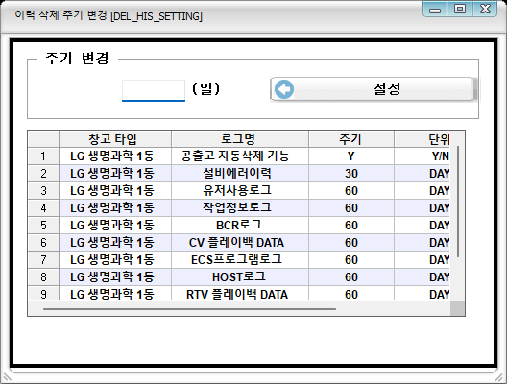
※ 특기사항
- 그리드에서 행을 클릭하면 그 행의 주기가 (일) 칸에 채워지고 그룹 제목에 선택한 로그명과 현재 주기가 표시된다.
- 값을 고쳐 [설정] 을 누르면 변경되고 유저사용 로그에 기록된다. 공백/0 은 설정할 수 없다.
※ 화면설명
항목 | 설명
(일) | 보존 일수.
설정 | 선택한 로그의 주기를 저장.

2.3 범례 (색상정보)
메뉴 PATH
ECS ▷ 환경설정 ▷ 범례
프로그램 개요
메인 화면에서 쓰는 색상(작업상태·CV 신호·CV,SC 상태·RAIL·반자동)을 확인·변경한다.
화면
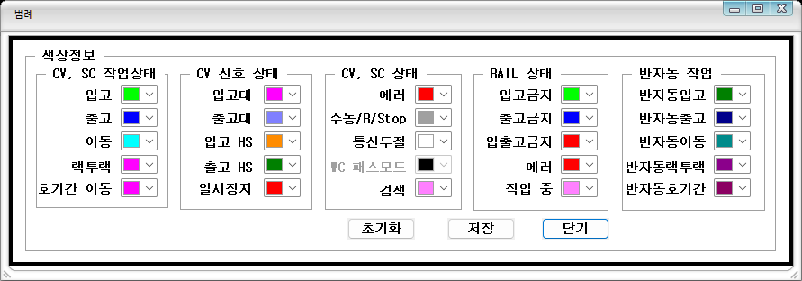
※ 특기사항
- CV, SC 상태의 "WC 패스모드" 는 이 현장에 없는 기능이라 비활성이다.
※ 화면설명
항목 | 설명
색상 칸 | 클릭하여 색을 바꾸면 화면에 즉시 반영된다.

3. ECS>뷰

3.1 작업정보
메뉴 PATH
ECS ▷ 뷰 ▷ 작업정보
프로그램 개요
진행 중 작업(JOB_MST)을 조회하고 작업상태/우선순위를 수정하거나 삭제·복사·완료 보고를 수행한다.
화면
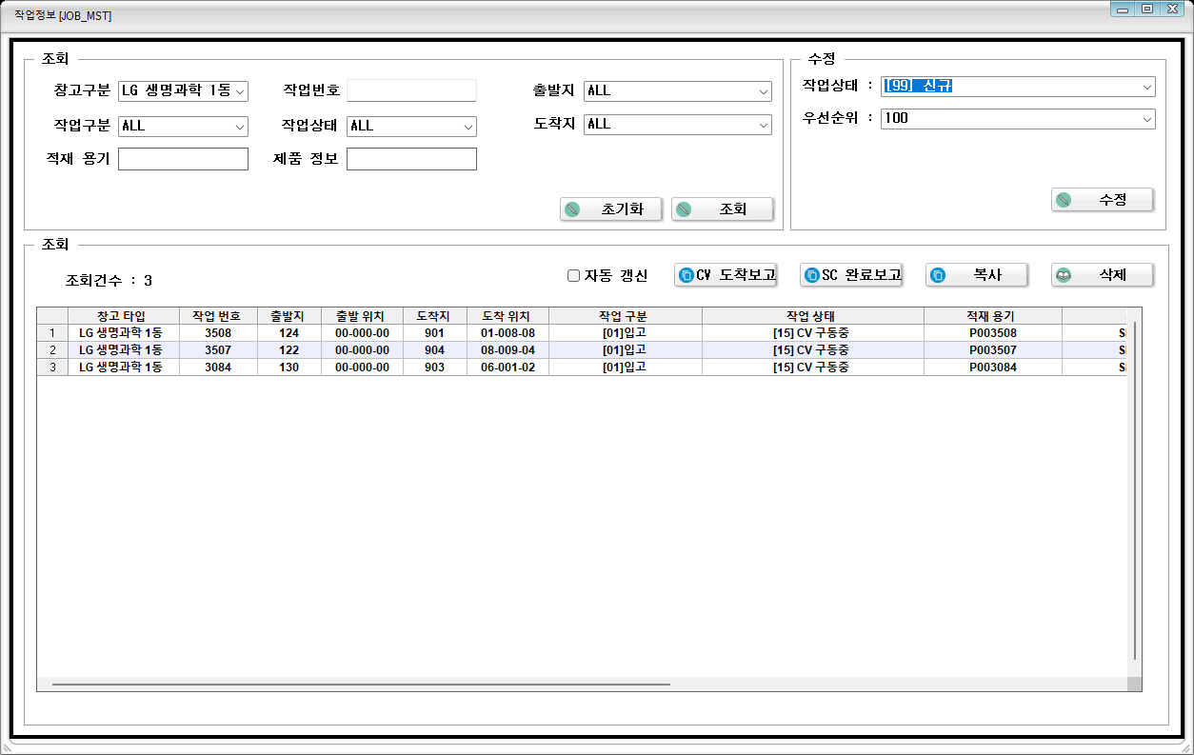
※ 특기사항
- [자동 갱신] 을 켜면 주기적으로 목록을 다시 읽는다.
- [CV 도착보고]/[SC 완료보고] 는 설비 신호가 유실됐을 때 사람이 대신 보고하는 기능이다.
- [삭제] 는 작업을 지우고, 설비에 남은 지시는 설비 대화상자의 [지시 삭제] 로 정리한다.
※ 화면설명
항목 | 설명
조회 조건 | 창고/작업번호/작업구분/작업상태/출발지/도착지/적재용기/제품정보
수정 | 선택 행의 작업상태·우선순위 변경
복사 | 같은 조건으로 새 작업 생성
삭제 | 선택 작업 삭제(유저사용 로그 기록)

3.2 찾기
메뉴 PATH
ECS ▷ 뷰 ▷ 찾기
프로그램 개요
작업번호를 입력하면 그 화물이 있는 트랙/설비를 메인 화면에서 깜빡여 보여 준다(5초).
화면
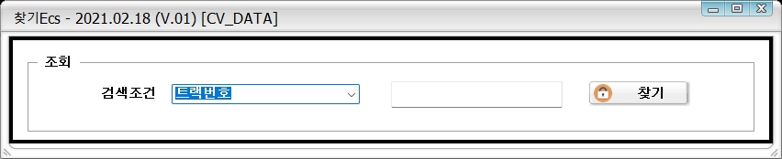
※ 화면설명
항목 | 설명
작업번호 | 4자리
찾기 | 위치 강조

4. ECS>창고 모니터링

4.1 작업번호 / 트랙번호 표시 전환
메뉴 PATH
ECS ▷ 창고 모니터링 ▷ 작업번호 · 트랙번호
프로그램 개요
메인 화면 각 위치에 표시할 문자를 작업번호 / 트랙번호 중에서 고른다.

5. MANUAL

5.1 JOB 수동지시
메뉴 PATH
MANUAL ▷ JOB
프로그램 개요
창고/작업구분/출발지/도착지/위치를 지정해 작업을 직접 생성한다(수동 운전용).
화면
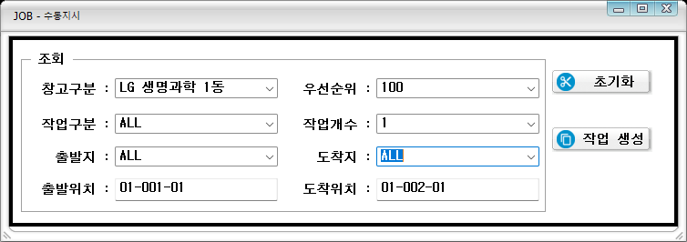
※ 특기사항
- 작업개수를 지정하면 같은 조건으로 여러 건을 만든다.
- 반자동(1x) 작업은 상위에 보고하지 않고 완료 시 삭제된다.
※ 화면설명
항목 | 설명
초기화 | 입력 초기화
작업 생성 | JOB_MST 에 신규(99) 작업 생성

5.2 크레인 수동작업
메뉴 PATH
MANUAL ▷ 크레인
프로그램 개요
크레인 한 대에 H/S(트랙)·셀 위치를 지정해 직접 이송 지시를 낸다.
화면
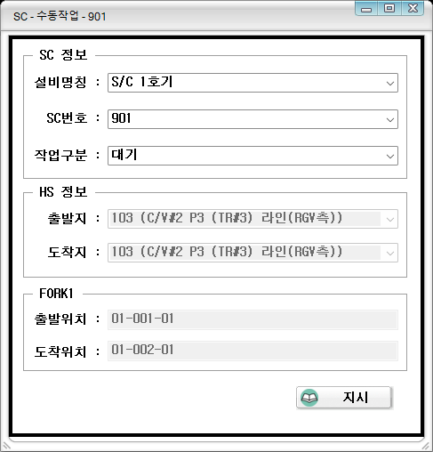
※ 특기사항
- H/S 목록은 그 크레인 측 C/V 의 트랙(RGV측/S/C측)으로 채워진다.
- 그 크레인에 진행 중인 지시가 있으면 수동 지시를 거부한다 - 먼저 SC 상태창의 [지시 삭제] 로 정리한다.
※ 화면설명
항목 | 설명
설비명칭/SC번호/작업구분 | 대상 크레인과 입고/출고/대기
HS 정보 | 출발지/도착지 트랙
FORK1 | 출발/도착 셀 위치
지시 | SC_DATA_LGLS 에 지시 기록

5.3 RTV(RGV) 수동작업
메뉴 PATH
MANUAL ▷ RTV
프로그램 개요
RGV 에 출발지/도착지 트랙을 지정해 직접 반송 지시를 낸다.
화면
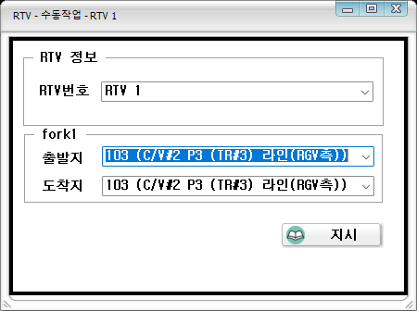
※ 특기사항
- 출발지·도착지는 RGV 가 정차하는 실제 트랙번호(103,105,…,131)로 표시된다.
- 출발지=도착지 지시는 거부되고, 진행 중 지시가 있으면 거부된다(스케줄러 지시 덮어쓰기 방지).
※ 화면설명
항목 | 설명
RTV번호 | 801(RGV 1호기)
fork1 | 출발지/도착지
지시 | RTV_DATA_LGLS 에 지시 기록

6. LOG

6.1 작업 로그
메뉴 PATH
LOG ▷ IO_LOG
프로그램 개요
작업 이력(JOB_MST_HIS)을 기간/작업번호/상태로 조회한다.
화면
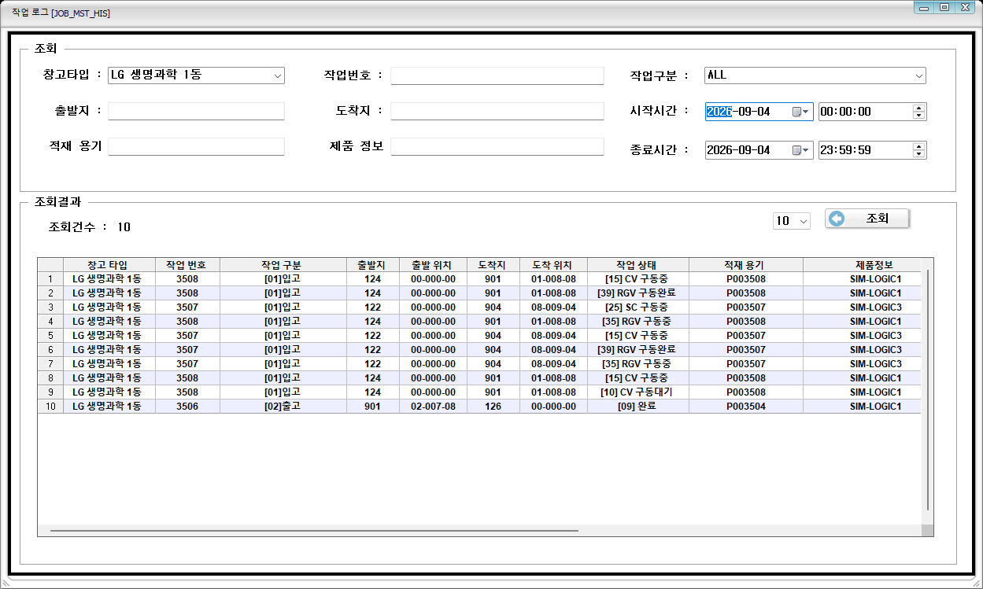
※ 화면설명
항목 | 설명
조회 | 조건으로 재조회

6.2 HOST 로그
메뉴 PATH
LOG ▷ MES_LOG
프로그램 개요
상위(WMS/IMS)와 주고받은 전문 이력을 조회한다.
화면
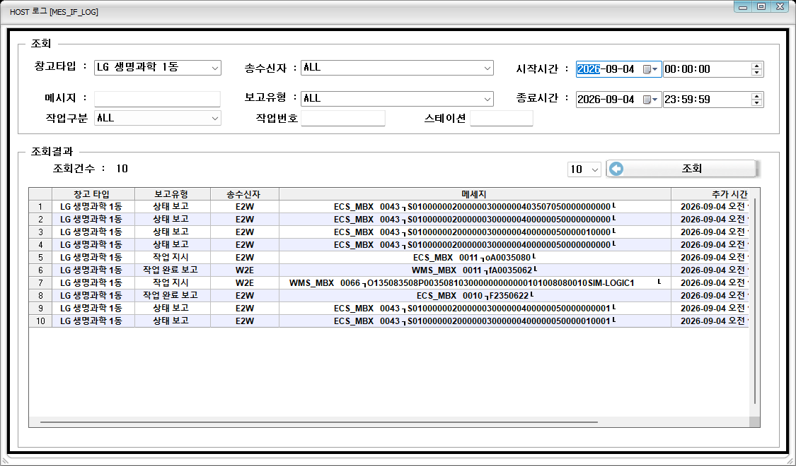
※ 특기사항
- 전문 : O(작업지시) R(응답) M(모드 전환) S(상태보고) E(에러보고) F(완료)

6.3 설비에러이력
메뉴 PATH
LOG ▷ EQP_HIS_LOG
프로그램 개요
설비(CV/SC/RTV) 에러 발생·해제 이력을 조회한다. (EQP_ERR_HIS)
화면
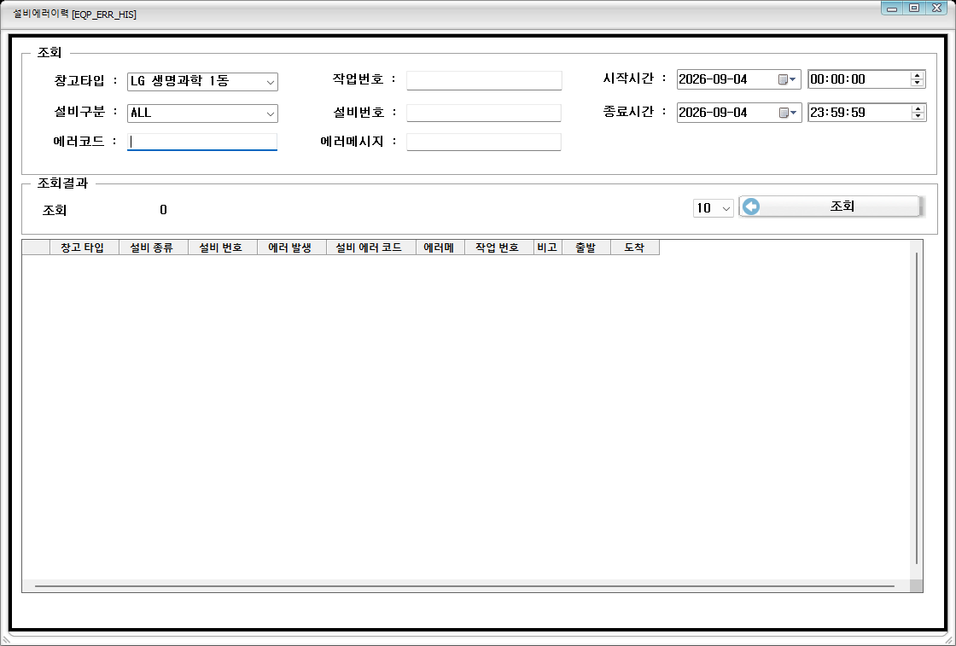

6.4 유저사용 로그
메뉴 PATH
LOG ▷ CLIENT_LOG
프로그램 개요
운전 화면에서 사람이 수행한 조작(지시/삭제/설정 변경) 기록을 조회한다. (WCS_CLIENT_LOG)
화면
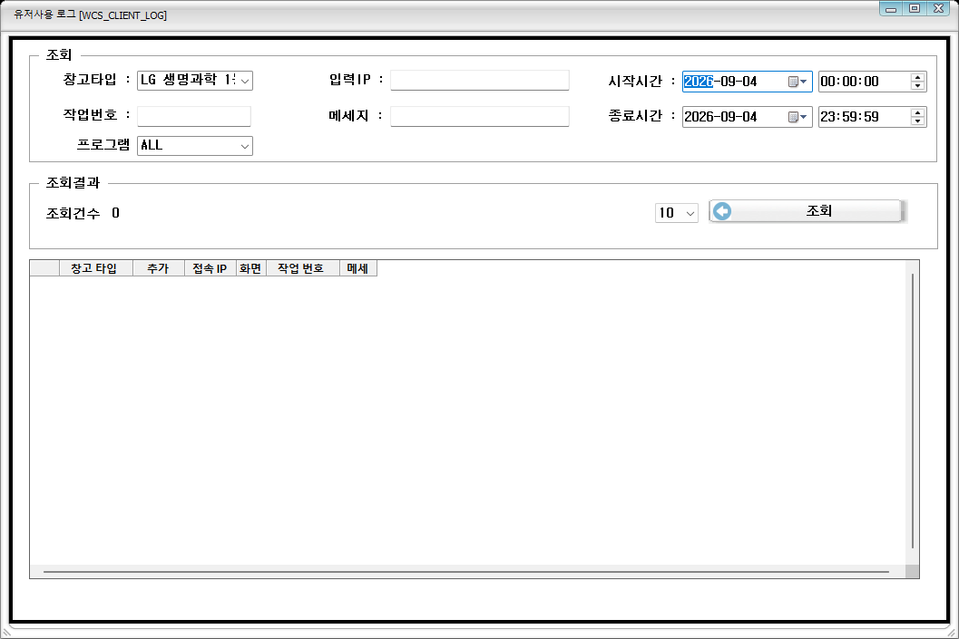

6.5 알람 (ECS 프로그램 이력)
메뉴 PATH
LOG ▷ 알람
프로그램 개요
서버 프로그램(스케줄러/설비 통신/상위 통신)이 남긴 운전 이력(WCS_LOG_PGR)을 프로그램·시간·작업번호로 조회한다.
화면
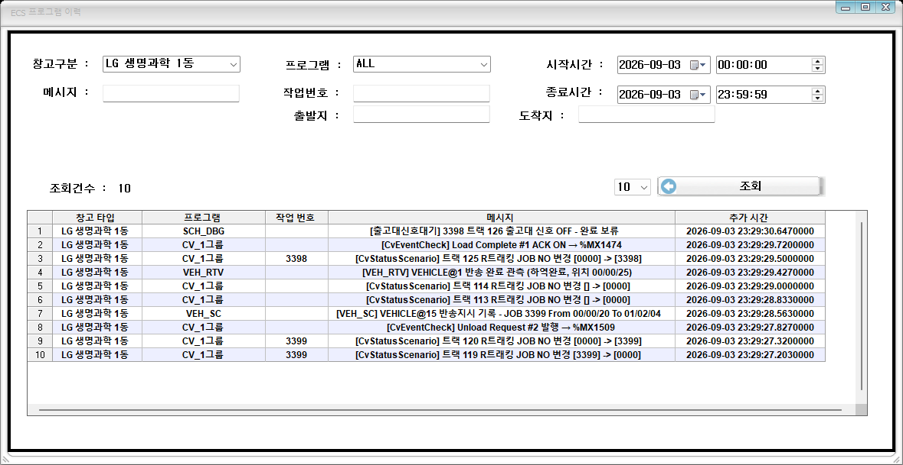
※ 특기사항
- 정체 작업 알림창도 이 이력을 근거로 뜬다(작업이 같은 상태로 오래 머물면 경고).

7. 설비 대화상자

7.1 CV 상태
메뉴 PATH
메인 화면에서 컨베이어 클릭
프로그램 개요
컨베이어(트랙 2개)의 PLC 신호와 작업 정보를 보고, 작업번호 쓰기/삭제/복사/잘라내기/붙여넣기/MZ 이동 등을 수행한다.
화면
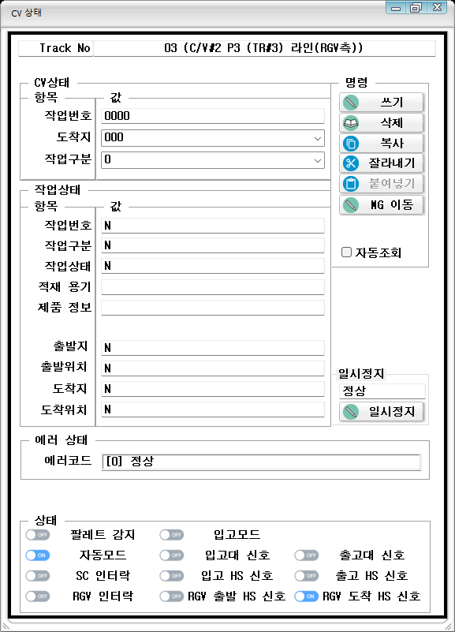

7.2 SC 상태
메뉴 PATH
메인 화면에서 크레인(랙 열 번호) 클릭
프로그램 개요
크레인 상태·차상 화물·좌표·에러와 작업 상태를 본다. 명령은 지시 재전송 / 삭제 / 강제완료 / 수동지시.
화면
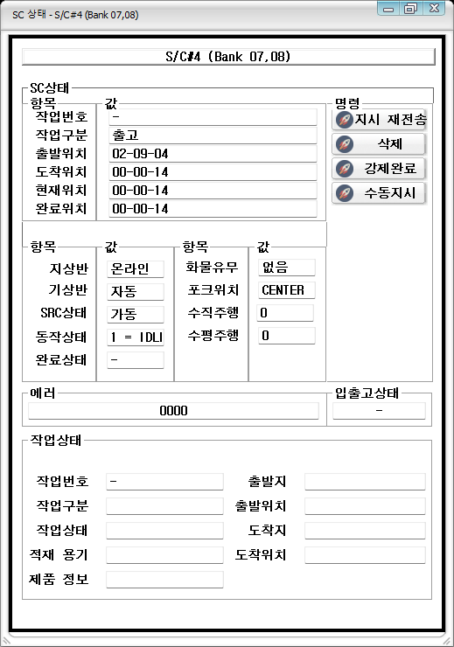
※ 특기사항
- 작업상태는 두 열(왼쪽 작업번호·구분·상태·적재용기·제품정보, 오른쪽 출발지·출발위치·도착지·도착위치).
- [지시 삭제] 는 설비에 남은 지시(OD)와 요청 플래그를 함께 비운다.
- [수동지시] 는 MANUAL > 크레인 창을 연다.

7.3 RTV(RGV) 상태
메뉴 PATH
메인 화면에서 RGV 클릭
프로그램 개요
RGV 상태와 작업 상태를 본다. 명령은 지시 재전송 / 삭제 / 강제완료 / 수동지시, 명령 그룹 아래에 일시정지(상태 표시 + 버튼).
※ 특기사항
- RGV 가 지시를 받지 않을 때(요청 플래그 잔류) [지시 삭제] 로 풀 수 있다.

8. 서버 프로그램

8.1 설비 통신 (WCS_TASK_CV)
메뉴 PATH
TASK\WCS_TASK_CV\WCS_TASK_CV.exe
프로그램 개요
마스터 PLC(XGT) 와 1소켓으로 통신하며 CV_DATA/SC_DATA_LGLS/RTV_DATA_LGLS 의 읽기값을 갱신하고 지시를 PLC 에 쓴다.
화면
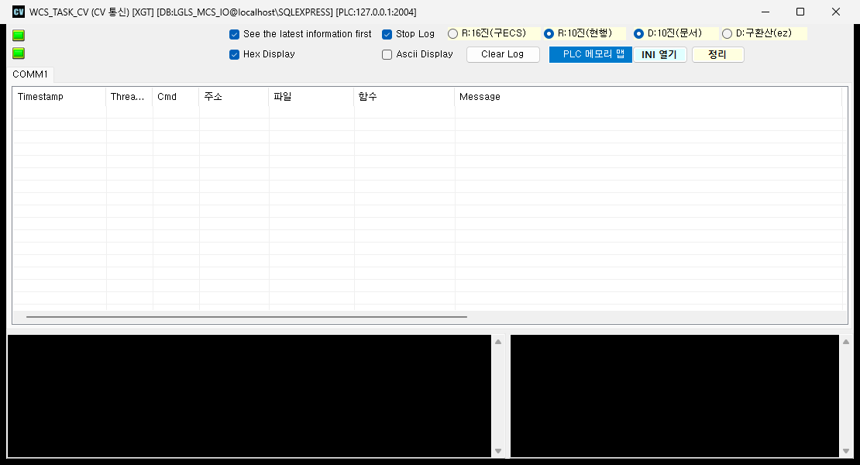
※ 특기사항
- 로그 창에 "주소" 열이 있어 PLC 읽기/쓰기 주소가 남는다.
- [PLC 메모리 맵] 은 구 ECS 표기(W/B/R)와 실주소 변환기.

8.2 스케줄러 (IO_TASK)
메뉴 PATH
TASK\IO_TASK\IO_TASK_SEMI_FINISH.exe
프로그램 개요
작업 상태 기계. JOB_MST 를 읽어 CV/RGV/SC 지시를 내리고 완료를 판정하며 상위 보고용 상태를 만든다.
화면
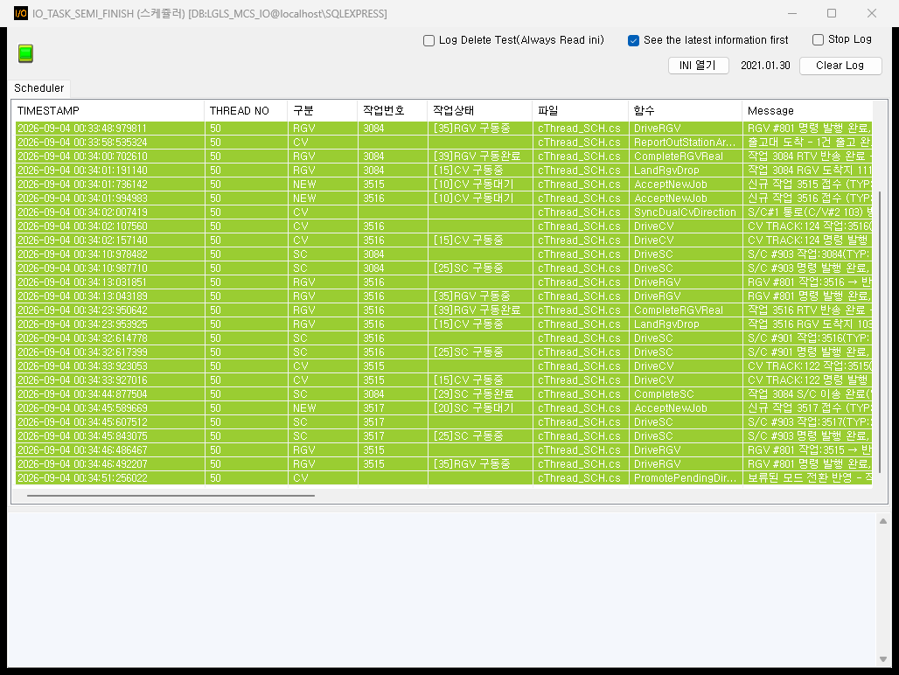

8.3 상위 통신 (WCS_TASK_HOST)
메뉴 PATH
TASK\WCS_TASK_HOST\TASK_LFC10_G1_ECSCOM.exe
프로그램 개요
WMS/IMS 와 소켓(명령 수신/보고 송신)으로 전문을 교환한다. 스테이션 코드 변환(122→101, 124→104, 126→103, 129·130→102)을 담당한다.
화면
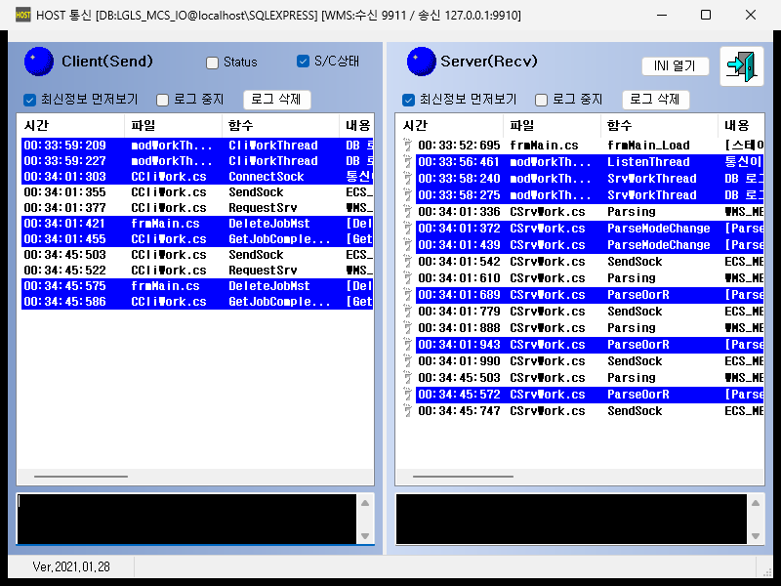
※ 특기사항
- 에러 보고(E)는 SC/CV/RTV 모두 대상이다.

9. 운전 중 예외 처리
상황 | 처리
작업이 같은 상태에 오래 머묾(정체 알림창) | 해당 설비 대화상자에서 상태 확인 → [지시 재전송] 또는 [지시 삭제] 후 작업정보에서 상태 조정/삭제
RGV 가 지시를 받지 않음 | RTV 상태창 [지시 삭제] (요청 플래그까지 비움) → 스케줄러가 다음 지시를 낸다
수동 지시가 거부됨("진행 중인 지시가 있습니다") | 스케줄러 지시가 살아 있는 상태. 필요하면 설비 대화상자 [지시 삭제] 후 재시도
이중입고(54)/공출고(58) 에러 | 크레인 에러 해제 후 상위(WMS) 재지정을 기다린다(자동 재지정 흐름 구현됨)
설비 신호 유실로 완료가 안 됨 | 작업정보 [CV 도착보고]/[SC 완료보고] 또는 설비 대화상자 [강제완료]
상태바 EQUIP/HOST/SCH 빨강 | 해당 서버 프로그램이 죽었거나 DB 하트비트가 끊김 - 프로그램 재기동

